Επίσκεψη για ψήσιμο παραδοσιακού ψωμιού
1.Ποια υλικά χρειαζόμαστε για να φτιάξουμε ψωμί;
Φτιάξε τη λίστα τους!
……………………………………………………………………… | 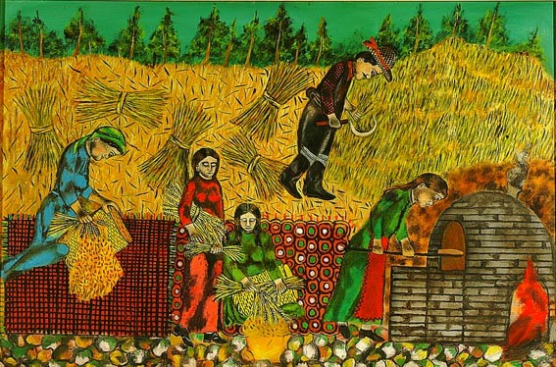
………………………………………………………………………
………………………………………………………………………
………………………………………………………………………
………………………………………………………………………
………………………………………………………………………
………………………………………………………………………

2. Ζωγράφισε κάποια από τα σκεύη που θα χρησιμοποιήσει η κα. Παντελίτσα και γράψε με λίγα λόγια πού χρησιμεύει το καθένα.

…………………………………………. ……………………………………………… …………………………………………
…………………………………………. ……………………………………………… …………………………………………
…………………………………………. ……………………………………………… …………………………………………
…………………………………………. ……………………………………………… …………………………………………
…………………………………………. ……………………………………………… ………………………………………
…………………………………………. ……………………………………………… …………………………………………

3. Βάζε √ στην κάθε διαδικασία που τελειώνει:
α. Μάζεμα υλικών
β. Μάζεμα σκευών
γ. Ζύμωμα των υλικών μέσα στη σκάφη
δ. Άναμμα του φούρνου
ε. Πλάσιμο των ψωμιών
στ. Ψήσιμο των ψωμιών στο φούρνο

4. Τι σου έκανε περισσότερη εντύπωση από την όλη διαδικασία και γιατί;
………………………………………………………………………………………………………………………………………………………………………………………………………………………………………………………………………………………………………………………………………………………………………………………………………………………………………………………………………………………………………………………………………………………………………………………………………………………………………………………………5. Γιατί πιστεύεις η Αθηένου είναι τόσο ξακουστή για το ψωμί της; (θυμάσαι σε ποιο σημείο της Κύπρου βρίσκεται; Ποιο είναι το βασικό υλικό για να φτιάξεις ψωμί;)
………………………………………………………………………………………………………………………………………………………………………………………………………………………………………………………………………………………………………………………………………………………………………………………………………………………………………………………………………………………………………………………………………………………………………………………………………………………………………………………………
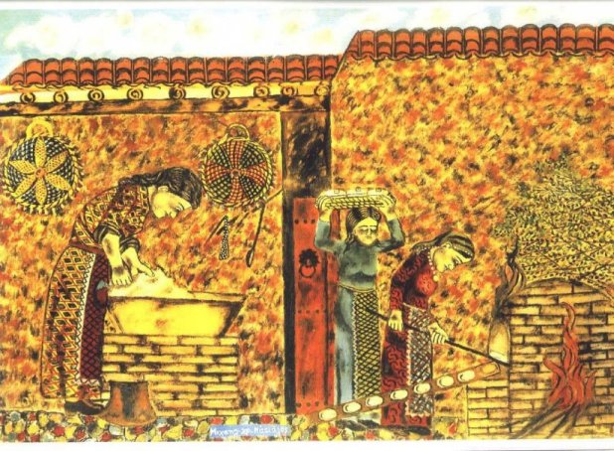

Υλικό για την τάξη ( πριν από την επίσκεψη)
Σχολιασμός των πινάκων προφορικά.
Σύνδεση με την πεδιάδα της Μεσαορίας – Πού βρίσκεται η Αθηένου;
Πίνακες του Κάσιαλου (από την Άσσια- γειτονικό κατεχόμενο χωριό της Αθηένου).
Με βάση το δεύτερο πίνακα να μελετήσουν τα σκεύη που χρησιμοποιούν, το φούρνο, τη φωτιά , τη ζύμη κτλ.
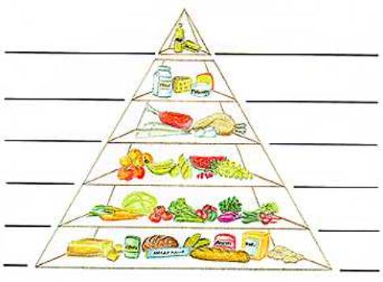

Σχολιασμός πού βρίσκεται το ψωμί σε ποια θέση, τη σημασία του στη διατροφή μας.

Αφηγηματικό Kείμενο: Μύθος «Το πιο γλυκό ψωμί» (εστιαστούν στη διαδικασία και στο νόημα).
Κάποτε ήταν ένας πλούσιος βασιλιάς που έπασχε από ανορεξία, την οποία δεν μπορούσε να θεραπεύσει κανένας με κανένα μέσο.
Ώσπου μια μέρα εμφανίστηκε ένας σοφός γέροντας που του έκανε διάφορες ερωτήσεις και κατέληξε στο συμπέρασμα ότι αιτία της ανορεξίας του βασιλιά ήταν το ψωμί που έτρωγε στο παλάτι, το οποίο δεν ήταν αρκετά γλυκό. Γι’ αυτό τον συμβούλευσε να του παρασκευάσουν στο παλάτι το πιο γλυκό ψωμί του κόσμου. Όμως τα γλυκά ψωμιά που του παρασκεύασαν οι ψωμάδες του παλατιού δεν ήταν αποτελεσματικά. Ο βασιλιάς κάλεσε, λοιπόν, το σοφό γέροντα και τον απείλησε με τιμωρία∙ τότε ο γέροντας του πρότεινε να τον ακολουθήσει και να δεχτεί ό,τι του προτείνει ως οριστική λύση στο πρόβλημά του. Ο βασιλιάς δέχτηκε. Τότε ο γέροντας υπέβαλε το βασιλιά σε τριήμερη κοπιαστική δοκιμασία για την παρασκευή του ψωμιού. Την πρώτη μέρα ο βασιλιάς θέριζε ολημερίς, τη δεύτερη κουβάλησε τα σακιά με το σιτάρι στο αλώνι, όπου και αλώνισε, την τρίτη μέρα άλεσε το σιτάρι στο μύλο και αργά το βράδυ καταπιάστηκε με την επίπονη προσπάθεια της παρασκευής του ψωμιού (κουβάλησε ξύλα, ζύμωσε τα καρβέλια και τα έψησε). Για τρεις μέρες ο βασιλιάς δεν είχε φάει τίποτε σύμφωνα με τις εντολές του γέροντα, οπότε ήδη πεινούσε. Κι όταν άρχισαν να μοσχομυρίζουν τα ψωμιά που ψήνονταν δεν μπόρεσε να συγκρατήσει την πείνα του. Μόλις ξεφούρνισαν ο βασιλιάς άρχισε να τρώει με ασυγκράτητη όρεξη «το πιο γλυκό ψωμί του κόσμου»: ήταν το ψωμί που παρασκεύασε με το δικό του μόχθο και το δικό του ιδρώτα. Έτσι ο βασιλιάς γιατρεύτηκε. Άρχισε να δουλεύει για τις υποθέσεις του λαού του και ποτέ πια δε βασανίστηκε από ανορεξία.

Δραστηριότητες
- Ξεκλείδωμα κειμένου – Εργαλείο για κατανόηση αφηγηματικού κειμένου
- Διαδικασίες μέχρι να φτιαχτεί το ψωμί – να τις καταγράψουν στο τετράδιο
- Επιμύθιο

